指定代表或者共同委托代理人证明
申 请 人： XXX

指定代表或者共同委托代理人： XXX

委托事项及权限：办理 XXX 事项；

指定或者委托的有限期限：自XXXX年XX月XX日至本事项办结为止。

签 字：张某

申请人信息 固定电话：0576-XXXXXXXX

移动电话：136XXXXXXXX

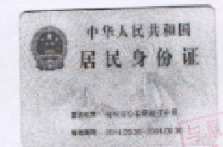
身 份 证 复 印 件
（粘贴）

签 字：张某
指定代表或者
固定电话：0576-XXXXXXXX
共同委托代理人信息
移动电话：136XXXXXXXX

身 份 证 复 印 件
（粘贴）

